TECHNICKÁ SPECIFIKACE - INTERNET Stránka 1/1
Ke smlouvě číslo: 00355/2014 Firma: Domov pro osoby se zdravotním postižením Sulická
Číslo specifikace/verze: 4/1 Služba: Připojení k síti Internet 20480 kbps Požadavek: nový
Smlouva je uzavřena na dobu 24 měsíců, dále pak na dobu neurčitou. Smlouvu uzavřenou na dobu neurčitou lze vypovědět s výpovědní lhůtou 3 měsíce.

Koncový bod:
Ulice: Na Staré 148 Země: Česká republika PSČ, Město: 15900, Lahovice

Kontaktní osoba Uživatele:
Jméno: Somol Robert Telefon: +420773001351
E-mail: somol@dozp-sulicka.cz

Parametry služby:
Přenosová kapacita: 20480 kbps Agregace: 1:1
Počet IPv4 adres: 1 Koncové zařízení: Poskytovatel
Počet IPv6 adres: 0 Typ: -
Typ rozhraní: Ethernet 100Base-T

Záložní linka:
Zákazník tuto službu nepožaduje

Požadované zřízení služby: 4.12.2017 SLA: SLA 0
Pravidelný měsíční poplatek: 5.890,- CZK bez DPH Zřizovací poplatek: 0,- CZK bez DPH

Za Poskytovatele: Datum:
Za Uživatele: Datum:

Dr. Milan Švácha jednatel společnosti
Bc. Lenka Kohoutová ředitelka

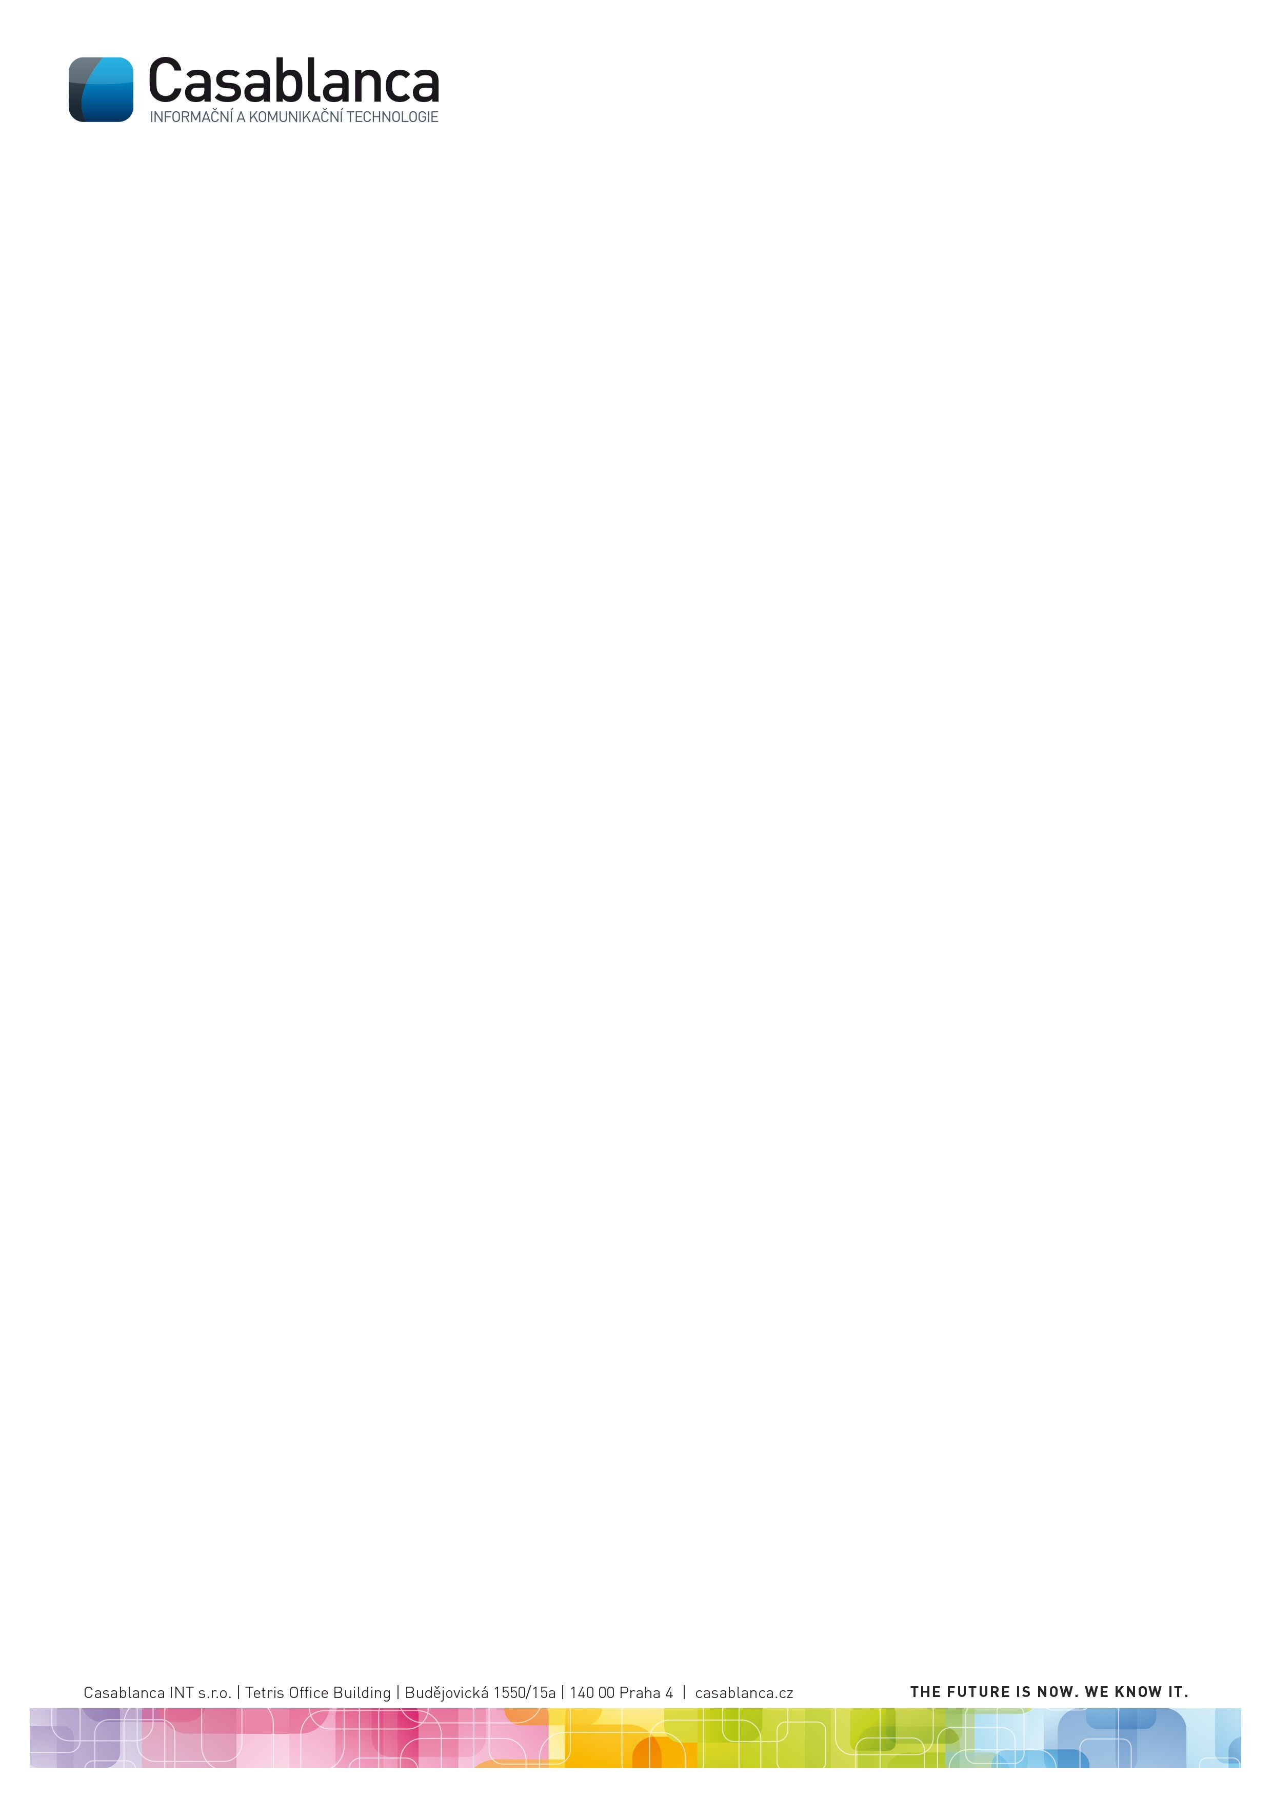

Podpis oprávněného zástupce Poskytovatele Podpis oprávněného zástupce Uživatele

